**МИНОБРНАУКИ РОССИИ**

**Санкт-Петербургский государственный**

**электротехнический университет**

**«ЛЭТИ» им. В.И. Ульянова (Ленина)**

**Кафедра МО ЭВМ**

отчет

**по лабораторной работе №3**

**по дисциплине «Алгоритмы и структуры данных»**

Тема: Реализация и исследование АВЛ-деревьев

|  |  |  |
| --- | --- | --- |
| Студент гр. 3344 |  | Тукалкин. В.А. |
| Преподаватель |  | Иванов Д.В. |

Санкт-Петербург

2024

## Цель работы

Создание структуры данных АВЛ-дерева и исследование данной структуры.

## Задание

В предыдущих лабораторных работах вы уже проводили исследования и эта не будет исключением. Как и в прошлые разы лабораторную работу можно разделить на две части:

1) решение задач на платформе moodle

2) исследование по заданной теме

В заданиях в качестве подсказки будет изложена основная структура данных (класс узла) и будет необходимо реализовать несколько основных функций: проверка дерева (является ли оно АВЛ деревом), нахождение разницы между связными узлами, вставка узла.

В качестве исследования нужно самостоятельно:

* реализовать функции удаления узлов: любого, максимального и минимального
* сравнить время и количество операций, необходимых для реализованных операций, с теоретическими оценками (очевидно, что проводить исследования необходимо на разных объемах данных)

Также для очной защиты необходимо подготовить визуализацию дерева.

В отчете помимо проведенного исследования необходимо приложить код всей получившей структуры: класс узла и функции.

## Выполнение работы

Функции:

1. insert(val, node) – O(logN) – добавляет элемент в АВЛ-дерево, затем делает балансировку, при помощи поворотов (leftRotate(x) и rightRotate(y)).
2. diff(root) – O(logN) – считает минимальную разность родительского и дочернего узлов.
3. getBalance(node) – O(1) – возвращает разность высот между левым и правым поддеревьями.
4. height(node) – O(1) – возвращает высоту дерева.
5. leftRotate(x) – O(1) – левый малый поворот дерева.
6. rightRotate(y) – O(1) – правый малый поворот дерева.
7. visualizeTree(root) – O(logN) – функция визуализации дерева, сделанная при помощи библиотеки Pillow.
8. minValueNode(node) – O(logN) – переходит к минимальному элементу дерева (самому левому).
9. maxValueNode(node) – O(logN) – переходит к максимальному элементу дерева (самому правому).

10) deleteNode(val, node) – O(logN) – удаление узла по значению.

11) deleteMinNode(node) – O(1) – удаление минимального узла, использует функцию deleteNode.

12) deleteMaxNode(node) – O(1) – удаление максимального узла, использует функцию deleteNode.

Класс Node:

1) __init__(self, val, left, right) – O(1) – создаёт узел для дерева.

## Тестирование программы

Тесты для проверки корректности работы реализованной структуры данных АВЛ-дерева находятся в файле tests.py. Каждый тест покрывает основные операции. На рисунке 1 показан пример вывода дерева.

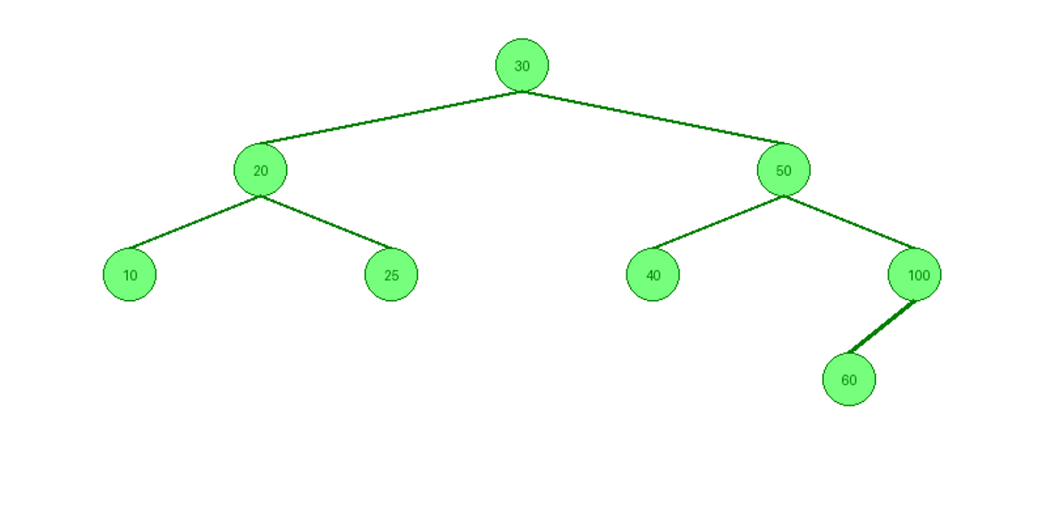

Рис.1 пример вывода дерева

Результаты исследования:

1) длина 10:

Вставка – 0.000273

Удаление – 0.000143

2) длина 1000:

Вставка – 0.004523

Удаление – 0.002486

3) длина 100000:

Вставка – 0.782531

Удаление – 0.398794

## Выводы

Была создана структура данных АВЛ-дерева и проведено исследование на разных объёмах данных.

# Приложение А Исходный код программы

Название файла: main.py

from modules.insert import insert

from modules.visualizeTree import visualizeTree

if __name__ == '__main__':

root = None

values = [10, 20, 30]

for val in values:

root = insert(val, root)

root = insert(40, root)

visualizeTree(root)

Название файла: deleteMaxNode.py

from modules.maxValueNode import maxValueNode

from modules.deleteNode import deleteNode

def deleteMaxNode(node):

if not node:

return node

max_node = maxValueNode(node)

return deleteNode(max_node.val, node)

Название файла: deleteMinNode.py

from modules.minValueNode import minValueNode

from modules.deleteNode import deleteNode

def deleteMinNode(node):

if node is None:

return node

min_node = minValueNode(node)

return deleteNode(min_node.val, node)

Название файла: deleteNode.py

from modules.rightRotate import rightRotate

from modules.leftRotate import leftRotate

from modules.getBalance import getBalance

from modules.height import height

from modules.minValueNode import minValueNode

def deleteNode(val, node):

if not node:

return node

if val < node.val:

node.left = deleteNode(val, node.left)

elif val > node.val:

node.right = deleteNode(val, node.right)

else:

if node.left is None:

temp = node.right

node = None

return temp

elif node.right is None:

temp = node.left

node = None

return temp

temp = minValueNode(node.right)

node.val = temp.val

node.right = deleteNode(temp.val, node.right)

# балансировка

if node is None:

return node

node.height = 1 + max(height(node.left), height(node.right))

balance = getBalance(node)

# малый правый поворот

if balance > 1 and getBalance(node.left) >= 0:

return rightRotate(node)

# малый левый поворот

if balance < -1 and getBalance(node.right) <= 0:

return leftRotate(node)

# левый большой поворот

if balance > 1 and getBalance(node.left) < 0:

node.left = leftRotate(node.left)

return rightRotate(node)

# правый большой поворот

if balance < -1 and getBalance(node.right) > 0:

node.right = rightRotate(node.right)

return leftRotate(node)

return node

Название файла: diff.py

def diff(root):

min_diff = float('inf')

def dfs(node):

if not node:

return

nonlocal min_diff

if node.left:

min_diff = min(min_diff, abs(node.val - node.left.val))

dfs(node.left)

if node.right:

min_diff = min(min_diff, abs(node.val - node.right.val))

dfs(node.right)

dfs(root)

return min_diff

Название файла: getBalance.py

from modules.height import height

def getBalance(node):

if node is None:

return 0

return height(node.left) - height(node.right)

Название файла: height.py

def height(node):

if node is None:

return 0

return node.height

Название файла: TimSort.py

from modules.Node import Node

from modules.getBalance import getBalance

from modules.height import height

from modules.rightRotate import rightRotate

from modules.leftRotate import leftRotate

def insert(val, node):

if node is None:

return Node(val)

if val < node.val:

node.left = insert(val, node.left)

else:

node.right = insert(val, node.right)

node.height = 1 + max(height(node.left), height(node.right))

balance = getBalance(node)

# малый правый поворот

if balance > 1 and val < node.left.val:

return rightRotate(node)

# малый левый поворот

if balance < -1 and val > node.right.val:

return leftRotate(node)

# левый большой поворот

if balance > 1 and val > node.left.val:

node.left = leftRotate(node.left)

return rightRotate(node)

# правый большой поворот

if balance < -1 and val < node.right.val:

node.right = rightRotate(node.right)

return leftRotate(node)

return node

Название файла: leftRotate.py

from modules.height import height

def leftRotate(x):

y = x.right

tmp = y.left

y.left = x

x.right = tmp

x.height = 1 + max(height(x.left), height(x.right))

y.height = 1 + max(height(y.left), height(y.right))

return y

Название файла: maxValueNode.py

def maxValueNode(node):

current = node

while current.right is not None:

current = current.right

return current

Название файла: minValueNode.py

def minValueNode(node):

current = node

while current.left is not None:

current = current.left

return current

Название файла: Node.py

from typing import Union

class Node:

def __init__(self, val, left=None, right=None):

self.val = val

self.left: Union[Node, None] = left

self.right: Union[Node, None] = right

self.height: int = 1

Название файла: rightRotate.py

from modules.height import height

def rightRotate(y):

x = y.left

tmp = x.right

x.right = y

y.left = tmp

y.height = 1 + max(height(y.left), height(y.right))

x.height = 1 + max(height(x.left), height(x.right))

return x

Название файла: visualizeTree.py

from PIL import Image, ImageDraw

def visualizeTree(root):

if root is None:

return

h = root.height

w = 2 ** (h - 1)

image_width = w * 100

image_height = h * 100

node_radius = 20

level_height = 80

image = Image.new("RGB", (image_width, image_height), "white")

draw = ImageDraw.Draw(image)

def draw_node(node, x, y, level):

if node is None:

return

# Draw the node circle

draw.ellipse((x - node_radius, y - node_radius, x + node_radius, y + node_radius), outline="green",

fill=(118,255,125))

draw.text((x - 5, y - 5), str(node.val), fill="green")

if node.left:

x_left = x - image_width // (2 ** (level + 2))

y_left = y + level_height

draw.line((x, y + node_radius, x_left, y_left - node_radius), fill="green", width=3)

draw_node(node.left, x_left, y_left, level + 1)

if node.right:

x_right = x + image_width // (2 ** (level + 2))

y_right = y + level_height

draw.line((x, y + node_radius, x_right, y_right - node_radius), fill="green", width=3)

draw_node(node.right, x_right, y_right, level + 1)

draw_node(root, image_width // 2, 50, 0)

image.show()

Название файла: tests.py

from modules.getBalance import getBalance

from modules.height import height

from modules.insert import insert

from modules.diff import diff

from modules.deleteNode import deleteNode

from modules.maxValueNode import maxValueNode

from modules.minValueNode import minValueNode

def generate(values):

root = None

for val in values:

root = insert(val, root)

return root

def test_diff():

root = generate([10, 21, 30])

assert diff(root) == 9

def test_insert():

root = generate([10, 20, 30])

assert insert(40, root).right.right.val == 40

def test_getBalance():

root = generate([10, 20, 30, 40])

assert getBalance(root) == -1

def test_height():

root = generate([10, 20, 30, 40])

assert height(root) == 3

def test_deleteNode():

root = generate([10, 20, 30])

assert deleteNode(20, root).val == 30

def test_minValueNode():

root = generate([10, 20, 30])

assert minValueNode(root).val == 10

def test_maxValueNode():

root = generate([10, 20, 30])

assert maxValueNode(root).val == 30

test_diff()

test_insert()

test_getBalance()

test_height()

test_deleteNode()

test_minValueNode()

test_maxValueNode()